山东省无棣县第一实验学校八年级物理《5.1透镜》导学案
备课时间：_____ 设计人：_ ___ 审核人：_ __ _ 授课人：__ ____ 使用时间：________ 学生姓名：___________


课前早知道

1.（知识目标）
(1)．知道什么是透镜、薄透镜，知道什么是凸透镜的主光轴、光心、焦点和焦距。
(2)．知道凸透镜对光的会聚作用和凹透镜对光的发散作用。
重点难点：
透镜对光的作用。

小贴士
(3)．知道利用凸透镜能产生平行光。
(4)．会用三条特殊光线的规律作图。
2.（能力目标）
通过课堂演示实验，培养学生观察能力、语言表达能力，学习研究问题的常用方法
3.（情感目标）
培养学习物理的兴趣和发现探索问题的良好习惯
预习巧导航

1.当光从空气__________到水中或其它透明物质时,传播方向会发生偏折，折射光线向__________偏折，此时折射角_______入射角。
2.完成并画出光线进入三棱镜后再射到空气中的光路图。[来源:学,科,网]
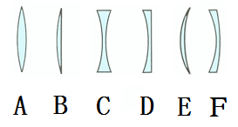
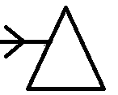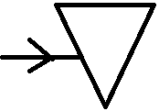
方法总结:当光线射向三棱镜,经过三棱镜后光线向_____________偏折。
3．透镜分为两类：凸透镜和凹透镜。
中间______，边缘_______的叫凸透镜，对光有________作用，属于凸透镜的有___________________。
中间_____，边缘_______的叫凹透镜，对光有_______作用，属于凸透镜的有_________________。

4．通过光心的光线传播方向_______________。平行于主光轴的光线，经过凸透镜后，折射光线会聚在主光轴上的点叫做凸透镜的_____________，它到凸透镜光心的距离叫______________
课堂深探究

知识点一：认识凸透镜和凹透镜
1、找它们的异同：
近视眼镜片 放大镜镜片
同：①可以透过光 ②光的传播迹径因发生光的______________而改变。
异：观察它们的截面示意图(P90图5.1—1)
中间_________ 边缘_________ 总称为凹透镜
 中间_________ 边缘_________ 总称为_________
2、 在生活中还见到过与上述结构相似的，请写出：
凹透镜：_______________________________________
凸透镜：______________________________________
3、几个名词
(1)主光轴：
(2)光心： 用字母_______表示。[来源:Zxxk.Com]
(3)焦点： 用字母_______表示。
知识点二：透镜对光的作用
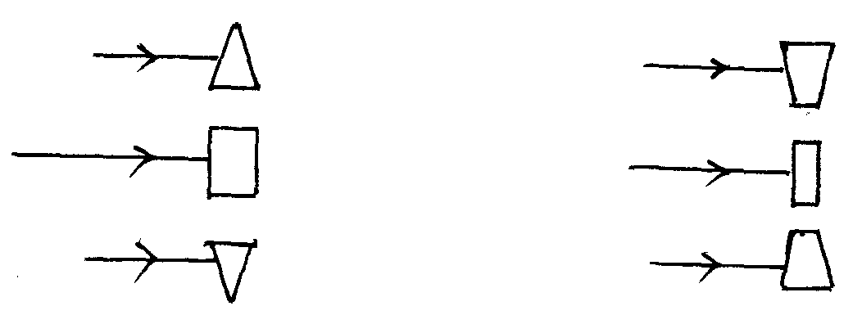
1、作下图中大致光路(折射光线)[来源:学+科+网Z+X+X+K]
2、实验：观察透镜对光的作用
(1)让一束平行光(太阳光)正对着凸透镜射，观察透过的光。
(2)让一束平行光(太阳光)正对着凹透镜射，观察透过的光。
现象记录：在(1)中_____(能、不能)找到一个亮点。
在(2)中_____(能、不能)找到一个亮点。
在(1)中透过的光范围比入射光______(小、大)。
在(2)中透过的光范围比入射光______(小、大)。
结论：凸透镜对光有_________作用。凹透镜对光有_________作用。
知识点三：焦点和焦距
每个透镜有__ ____个焦点，且关于光心对称，凸透镜：实焦点，凹透镜：虚焦点
焦距： 用字母_______表示。
测量凸透镜的焦距
器材(见P91图5.1—4)：__________________________________
操作过程：太阳光正对着凸透镜，在透镜的后面移动光屏(纸片也可)，找到一个最小的亮点后，透镜与光屏固定，用刻度尺测出它们的距离，即f。
对点及时练
k.Com][来源:学科网ZXXK]
1、一方形玻璃砖，如下图中虚线位置分开成甲、乙、丙，其中是凸透镜的是__________，其中是凹透镜的是__________，
2、下列元件中能使光线会聚的是______(填序号)
A、平面镜 B、凸面镜 C、凹面镜 D、凸透镜 E、凹透镜
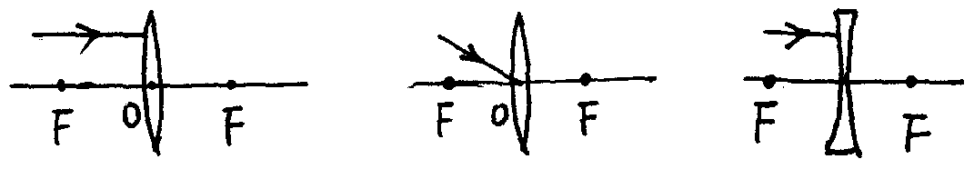
3、作图
(1)作出折射光线

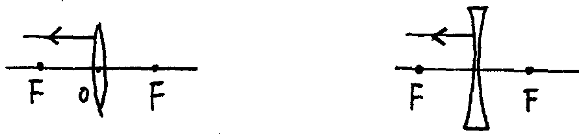
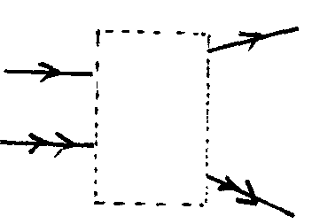
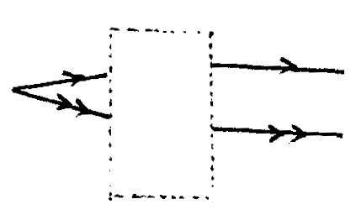
(2)作出入射光线

(3)在虚框内填入一个合适的透镜
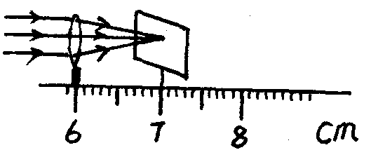
(4)茂密树林的地面上出现的太阳光斑是_________形成的。《测量凸透镜焦距》实验中的光斑是_______形成的。左图中凸透镜的焦距：f=_______。时间较长会发现亮点温度较高，甚至烧焦纸屏(古代冰透镜取火的道理：将冰块磨成一个_____透镜，让太阳光正对它，在冰透镜的后面______位置放置一些干燥室易燃物即可。)
4、 雨过天晴要及时清除大棚顶薄膜上的积水，为什么？
 自我反思港 失误点总结：

